**T-code : ZAPR006 รายงานสถานะเงินยืมทดรอง**

แบบที่ 1

-ระบุ Vendor Account : 2000001445

-ระบุ Posting Date : 31.03.2021

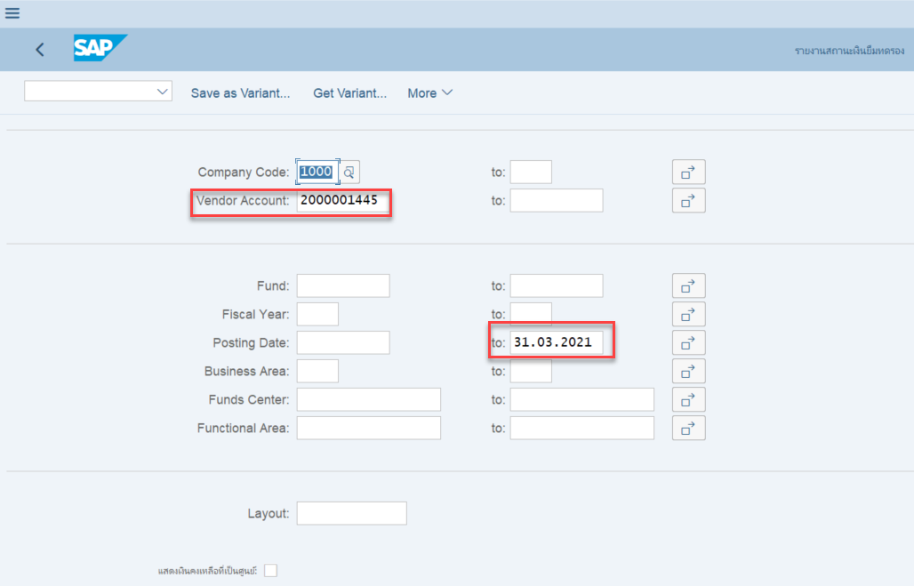

รายงานแสดงผล จำนวนเงินใบสำคัญรับถูกต้อง

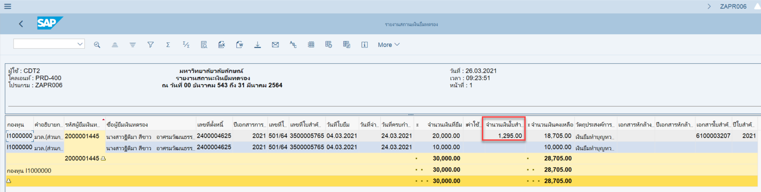

แต่เมื่อเรียกรายงานแบบรวม โดยระบุแค่ Posting Date : 31.03.2021

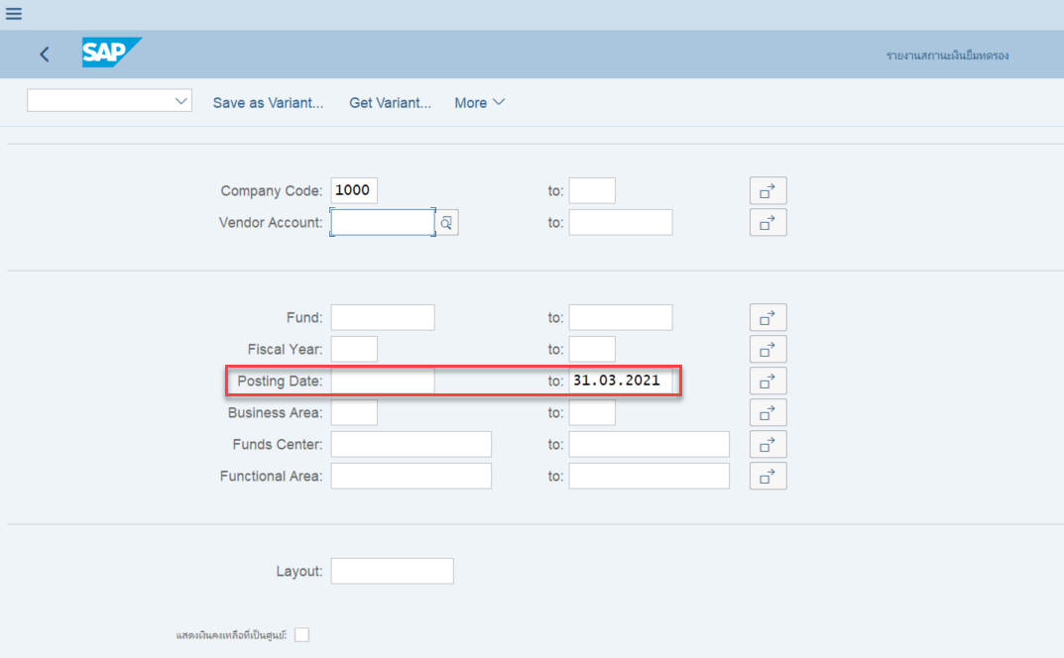

รายงานแสดงผลดังนี้

